Руководство для Отдела закупок офисных услуг

Оглавление
Главная страница 2
Заявки на новые услуги 6
Услуги 13
Ежемесячные заявки 24
Учет объемов услуг 30
Задачи 36
Календарь отпусков 38
Заявления сотрудника поставщика 41
Делегирование на период отсутствия 43
Запросы на доступ в систему 45
Справочники 46
Проекты 46
Отчёты 48
Биллинг 49
Опросы 50
Помощь 51

Главная страница
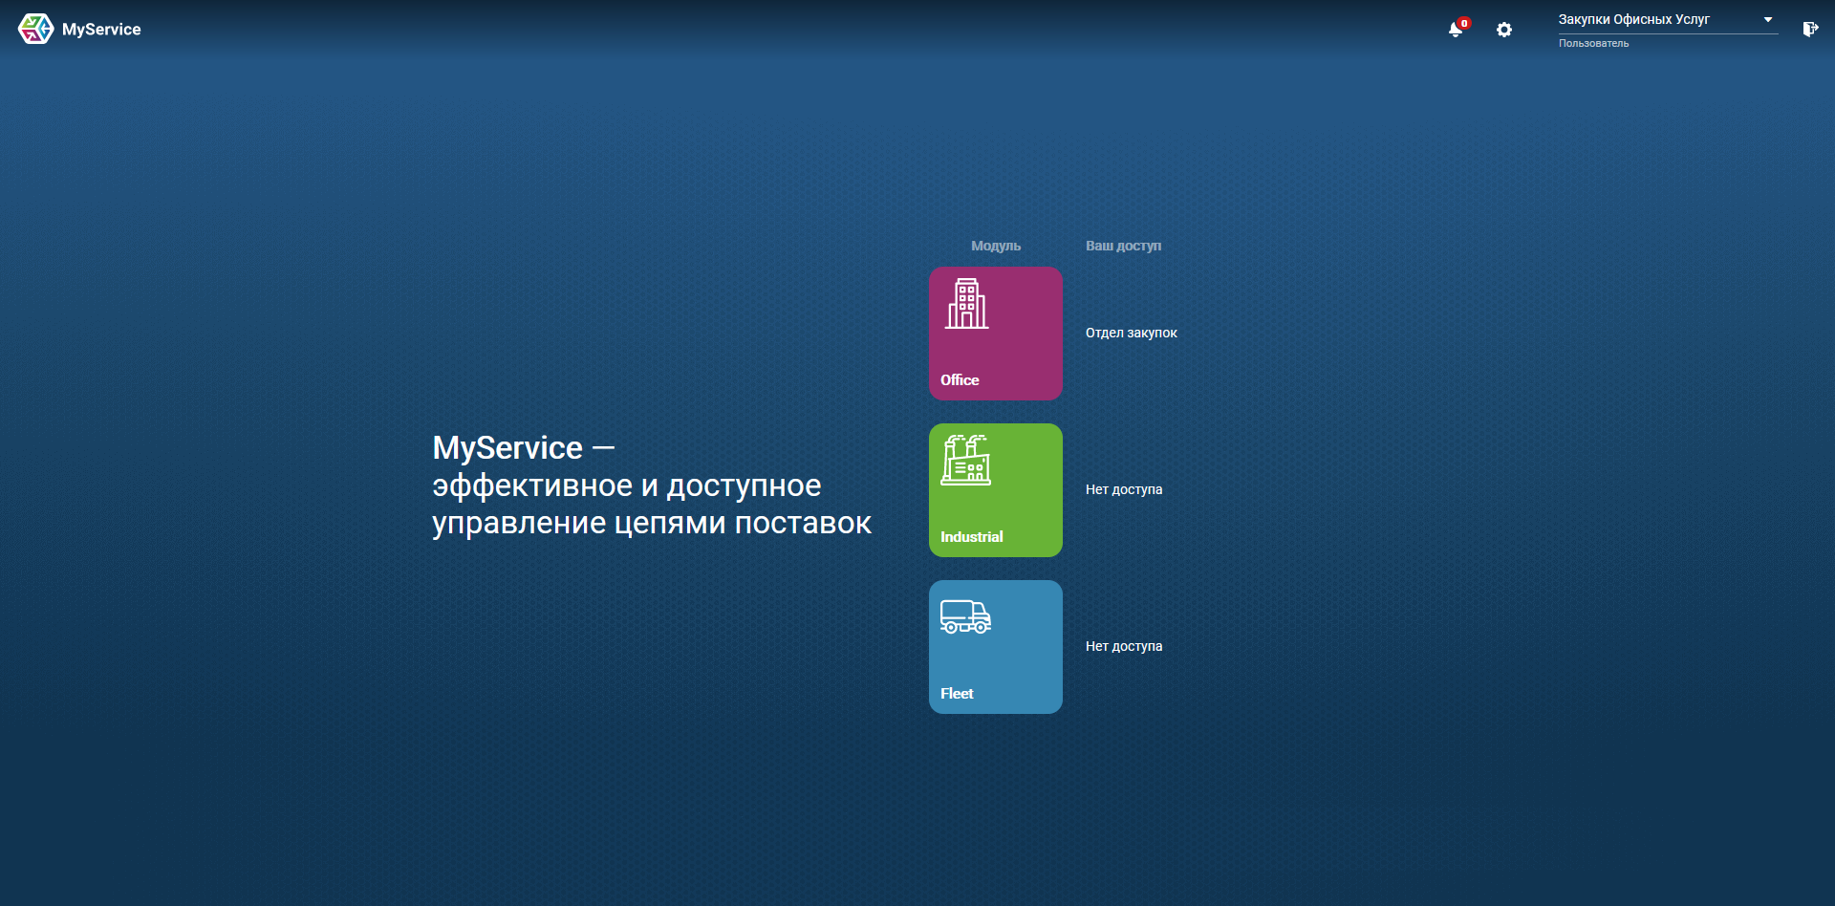
На окне приветствия можно увидеть:
- Уведомления
- Настройки
- Имя, зарегистрированное в системе
- Доступ в модули
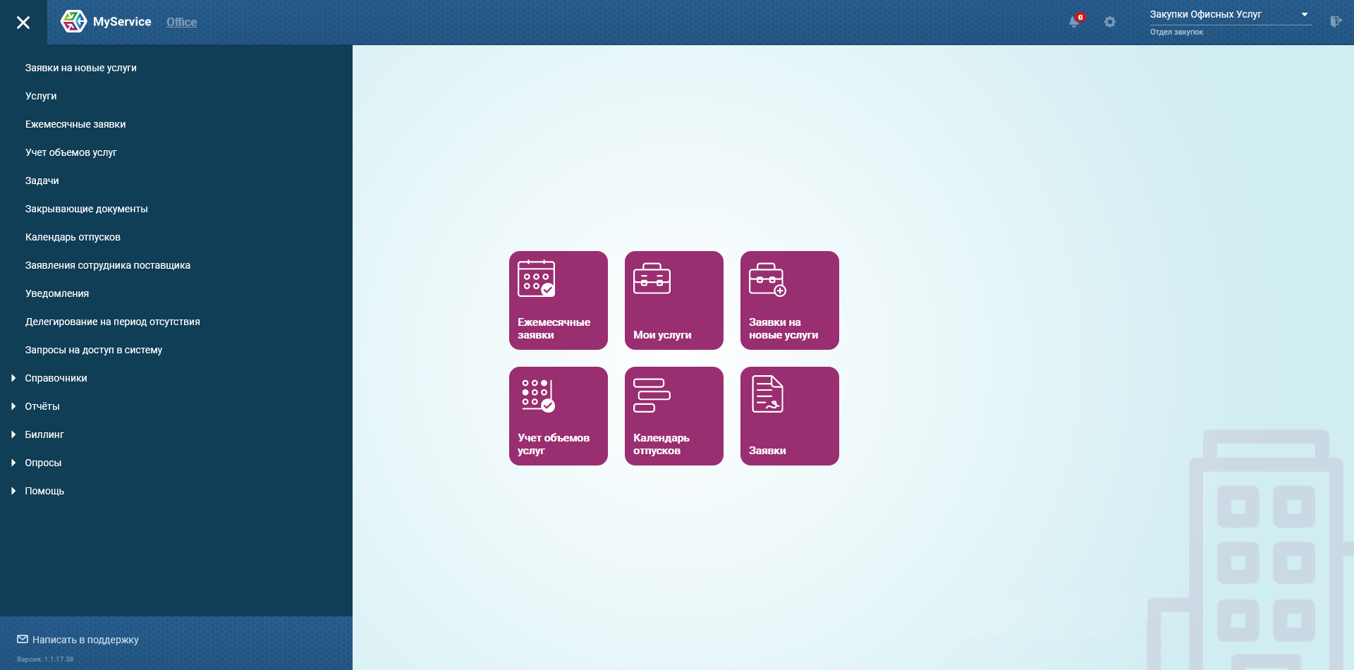
На главном экране Офисного модуля можно увидеть:
- Кнопка - Ежемесячные заявки
- Кнопка - Мои слуги
- Кнопка - Заявки на новые услуги
- Кнопка - Учет объемов услуг
- Кнопка - Календарь отпусков
- Кнопка - Заявки (Заявления сотрудников поставщика)
Из меню можно перейти на следующие экраны:
- Заявки на новые слуги - Добавление поставщиков, направление заявки поставщикам, выбор поставщика услуги.
- Услуги - Создание, редактирование, выгрузка отчетов по услугам.
- Ежемесячные заявки - контроль, внесение стоимости и объемов за месяц, выгрузка отчетов по заявкам за месяц.
- Учет объемов услуг - Внесение, оспаривание объемов предоставленных услуг за выбранный месяц.
- Задачи - Создание Задач в рамках проектов.
- Календарь отпусков - Просмотр и согласование перерывов в оказании услуг в формате календаря.
- Заявления сотрудника поставщика - Согласование, просмотр заявок на перерывы в оказании услуг от исполнителей поставщика
- Уведомления - просмотр системных уведомлений
- Делегирование на период отсутствия - передача своей учетной записи доверенному коллеге, который сможет выполнять операции на период отсутствия Пользователя.
- Справочники - Поставщики - Исполнители поставщика - Создание, редактирование и деактивация сотрудников поставщика.
- Справочники - Поставщики - Шаблоны документов - Создание и редактирование документов для ознакомления исполнителями.
- Справочники - Поставщики - Привязка типа отпуска к поставщику - Создание и редактирование типов отпуска.
- Справочники - Поставщики - График отпусков - Просмотр и согласование планируемых перерывов в оказании услуг в формате календаря.
- Справочники - Договоры на оказание услуг - Просмотр и редактирование договоров, привязка менеджеров поставщика.
- Справочники - Доп. услуги - Создание и редактирование дополнительных услуг.
- Справочники - Доп. условия - Просмотр доп. условий, которые будут указаны в услугах.
- Справочники - Проекты - Просмотр информации по Проектам.
- Отчёты - Просмотр отчётов по активным услугам.
- Биллинг - Согласование ежемесячной оплаты за использование программы MyService.
- Опросы - Создание опросов для сотрудников.
- Помощь - Политика конфиденциальности - Просмотр документа “Политика конфиденциальности ООО “ИЭЛДЖИ””.
- Помощь - Обращения - Просмотр и взаимодействия по своим обращениям в тех. поддержку.
- Помощь - Параметры - Настройки экранов.
- Помощь - Сменить пароль - Редактирование текущего пароля для учетной записи.
- Написать в поддержку - Создание обращения в техническую поддержку.

Заявки на новые услуги
Для того, чтобы поставщики могли внести свои предложения по планируемой услуге и смогли начать поиск кандидатов, необходимо создать и согласовать Заявку на новую услугу.
Попасть на экран “Заявки на новые услуги можно либо через кнопку на главном экране офисного модуля, либо через соответствующий пункт меню:
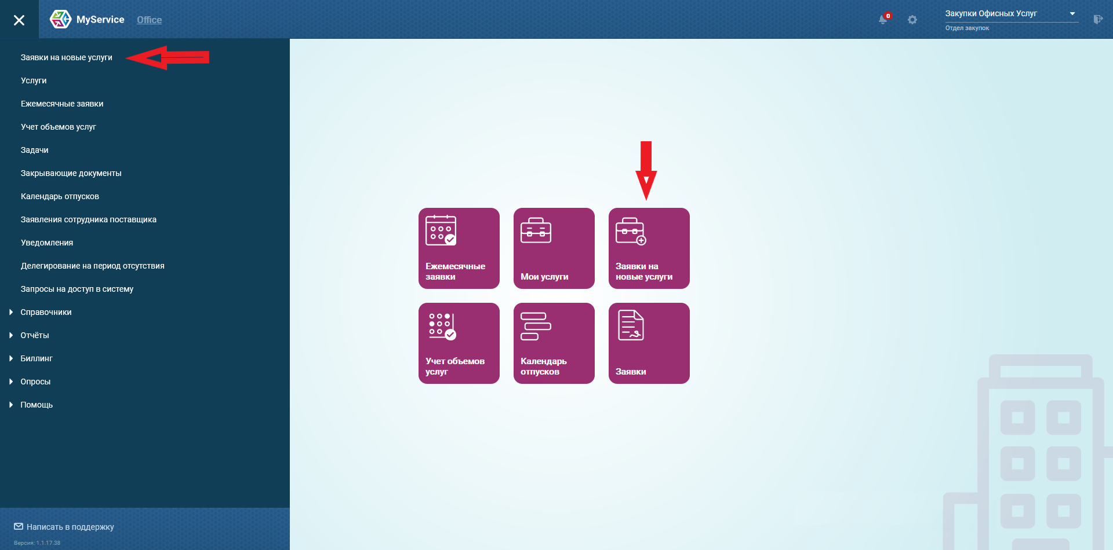

Когда Заказчик создал заявку, он отправляет ее в Отдел закупок. Приходит соответствующее уведомление, по которому можно сразу перейти в Заявку:
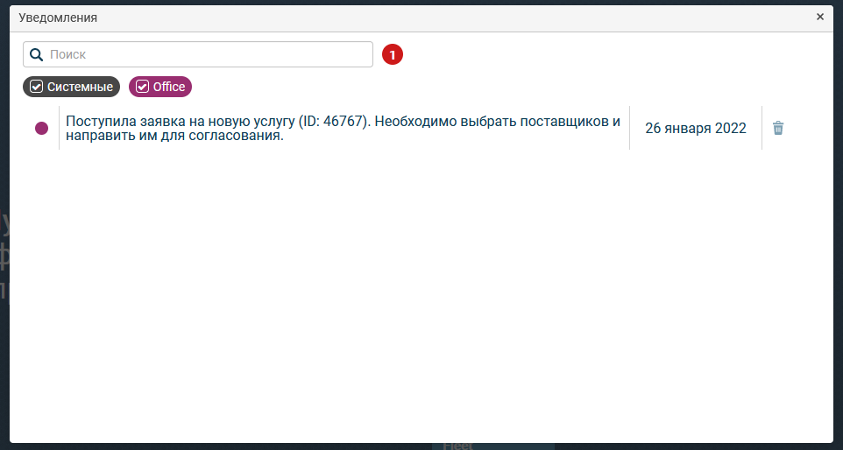

Либо войти на экран “Заявки на новые услуги”, найти заявку со статусом “Направлена в отдел закупок”. В таком случае необходимо нажать на действие “Добавить поставщиков”:
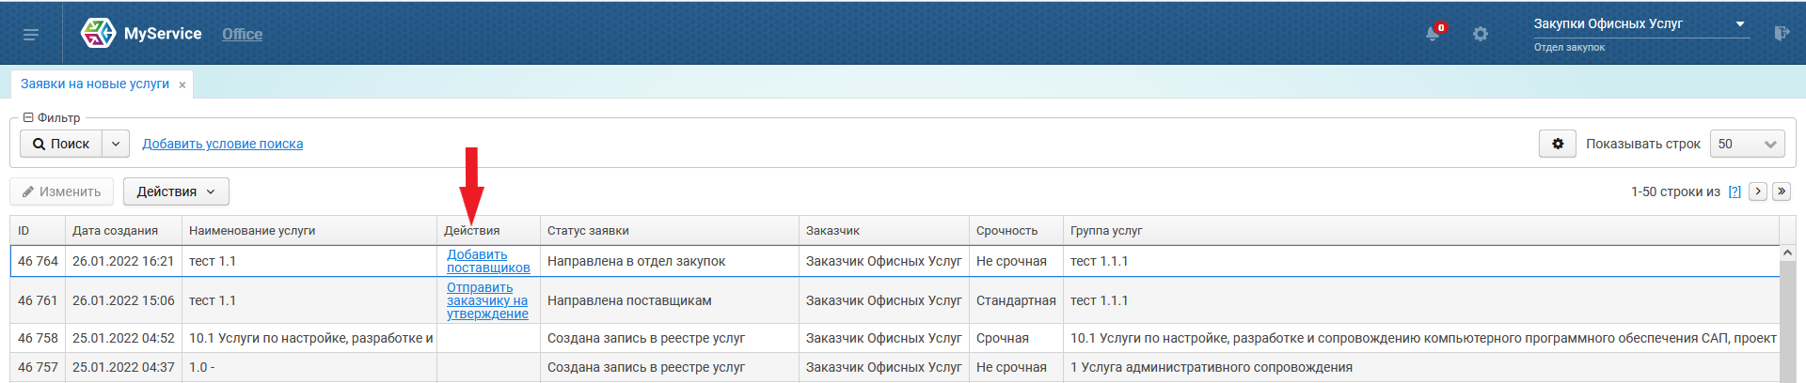
После чего отметить чек-боксом все необходимые варианты и нажать “ок”:
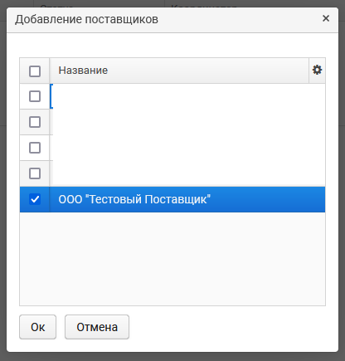
Открывается заявка на вкладке “Поставщики”, где необходимо ввести срок ответа поставщика и нажать “Ок” для выхода на общий экран “Заявки на новые услуги” и дальнейшей отправки заявки поставщикам. При необходимости на данной вкладке можно добавить еще поставщиков, нажав на кнопку “Создать”, либо удалить лишних, выделив их строку и нажав на кнопку “Удалить”:
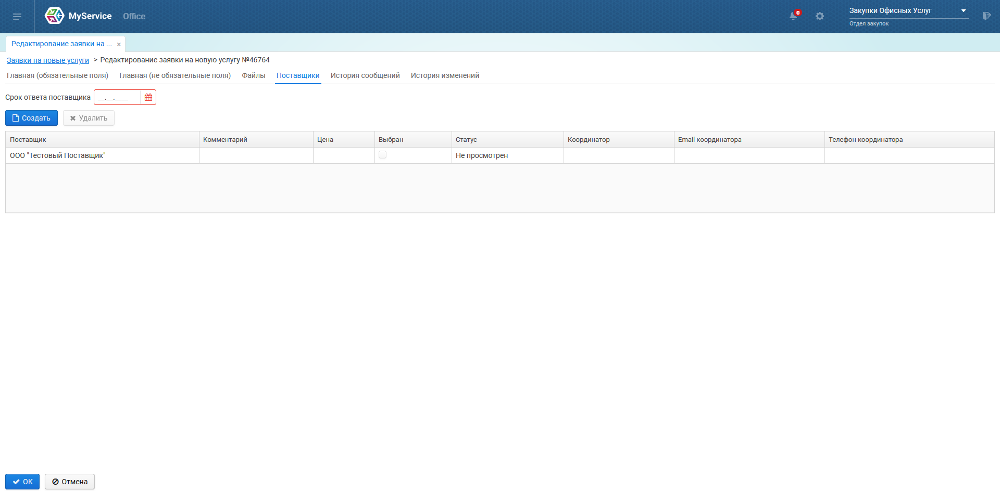

После добавления всех подходящих поставщиков для будущей услуги необходимо направить заявку поставщикам, нажав на кнопку действия в строке заявки на экране “Заявки на новые услуги”: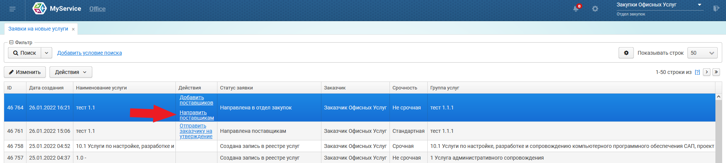
Заявка переходит в статус “Направлена поставщикам”.
Поставщики вносят свои предложения: комментарии и стоимость.
Просмотреть их можно на вкладке “Поставщики”, либо перейти сразу в заявку по пришедшему уведомлению: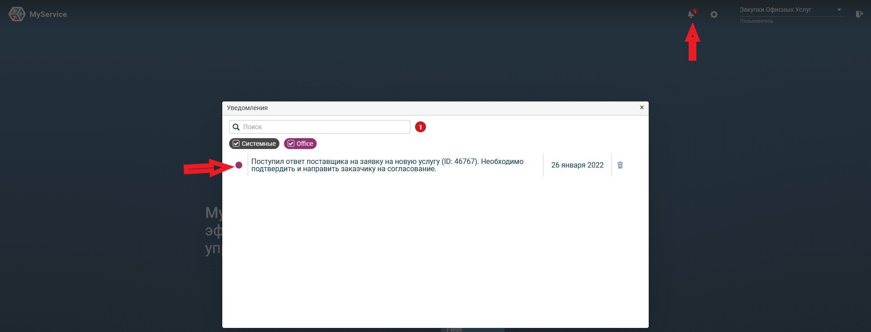
Если заявка была направлена только одному поставщику, то чек-бокс “Выбран” будет проставлен автоматически. Если поставщиков было несколько, выбор необходимо сделать вручную: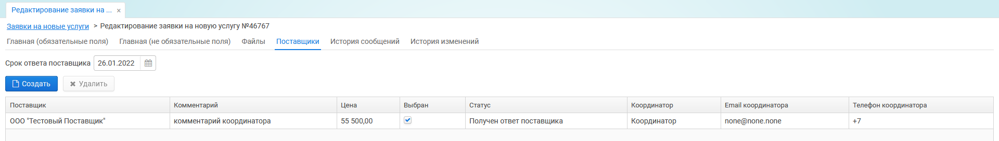
Для сохранения выбора нажать на “Ок” внизу страницы.
Для отправки на итоговое согласование Заказчиком нажать на “Отправить заказчику на утверждение” в строке заявки, внести комментарий и нажать на “Ок”: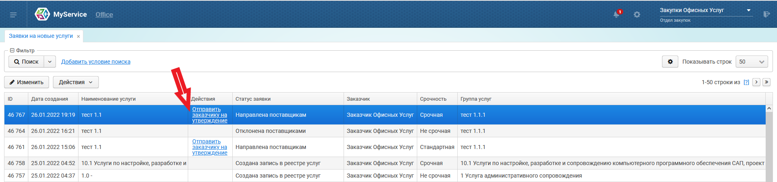

Статус заявки изменяется на “Направлена на утверждение заказчику”.
Если Заказчик принял предложение поставщика, статус заявки изменится на “Завершена” и в отдел закупок придет уведомление о необходимости создать услугу по данной заявке.
Если Заказчик отклонил предложение поставщика, статус заявки изменится на “Направлена в отдел закупок”, придет соответствующее уведомление. Необходимо повторить добавление поставщиков и дальнейший выбор.
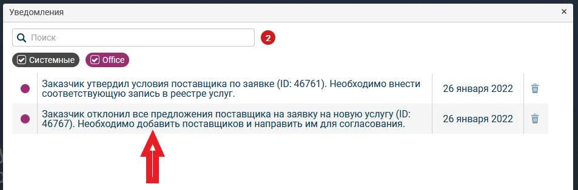

Услуги

Для учета поставляемых поставщиками объемов услуг необходимо завести Услуги в системе.
Войти на экран “Услуги” можно либо через главный экран офисного модуля, либо через выпадающее меню:
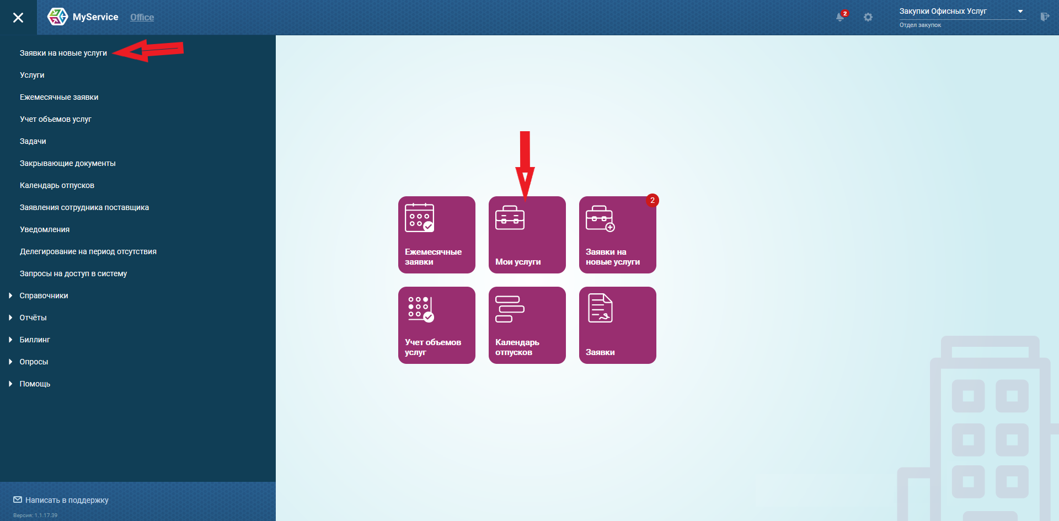

На экране “Услуги” можно:
- воспользоваться фильтрами, дополнительно настроив условия поиска (для обновления списка необходимо нажать кнопку “Поиск”)
- настроить количество строк, выводимых на экран
- выгрузить отчеты за период
- выгрузить в таблицу с данными одной или всех строк, показанными на странице
- досрочно отказаться от услуги (не менее, чем за 7 дней от текущей даты)
- скачать и загрузить файл для обновления списка услуг (массовая загрузка)
- перейти на экран учета услуг по соответствующей кнопке (если строка с услугой не выделена, то переход на общий экран учета объемов услуг, если строка с услугой выделена, то экран открывает объемы по выделенной услуге)

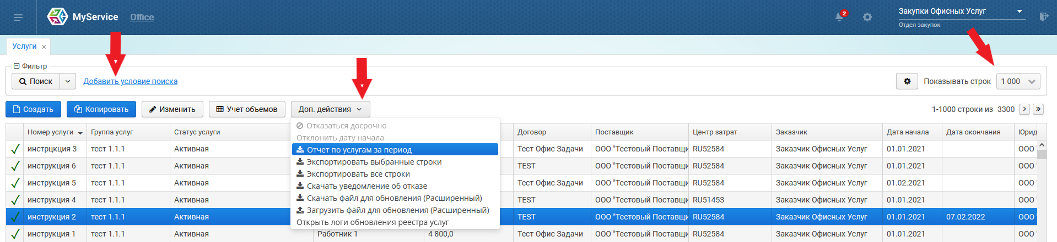

Сотрудники отдела закупок видят все услуги, созданные в их Группе компаний.
Статусы услуг:
- Активная - Услуга активна и ведется учет
- Создана - Поставщику следует активировать услугу
- Активирована поставщиком - Заказчику следует принять или отклонить дату начала услуги
- Дата начала отклонена заказчиком - Поставщику следует предложить новую дату начала услуги
- Не активная - Услуга неактивна и учет не ведется
Создать услугу можно тремя способами:
- Нажав на кнопку “Создать” и заполнив все обязательные поля:
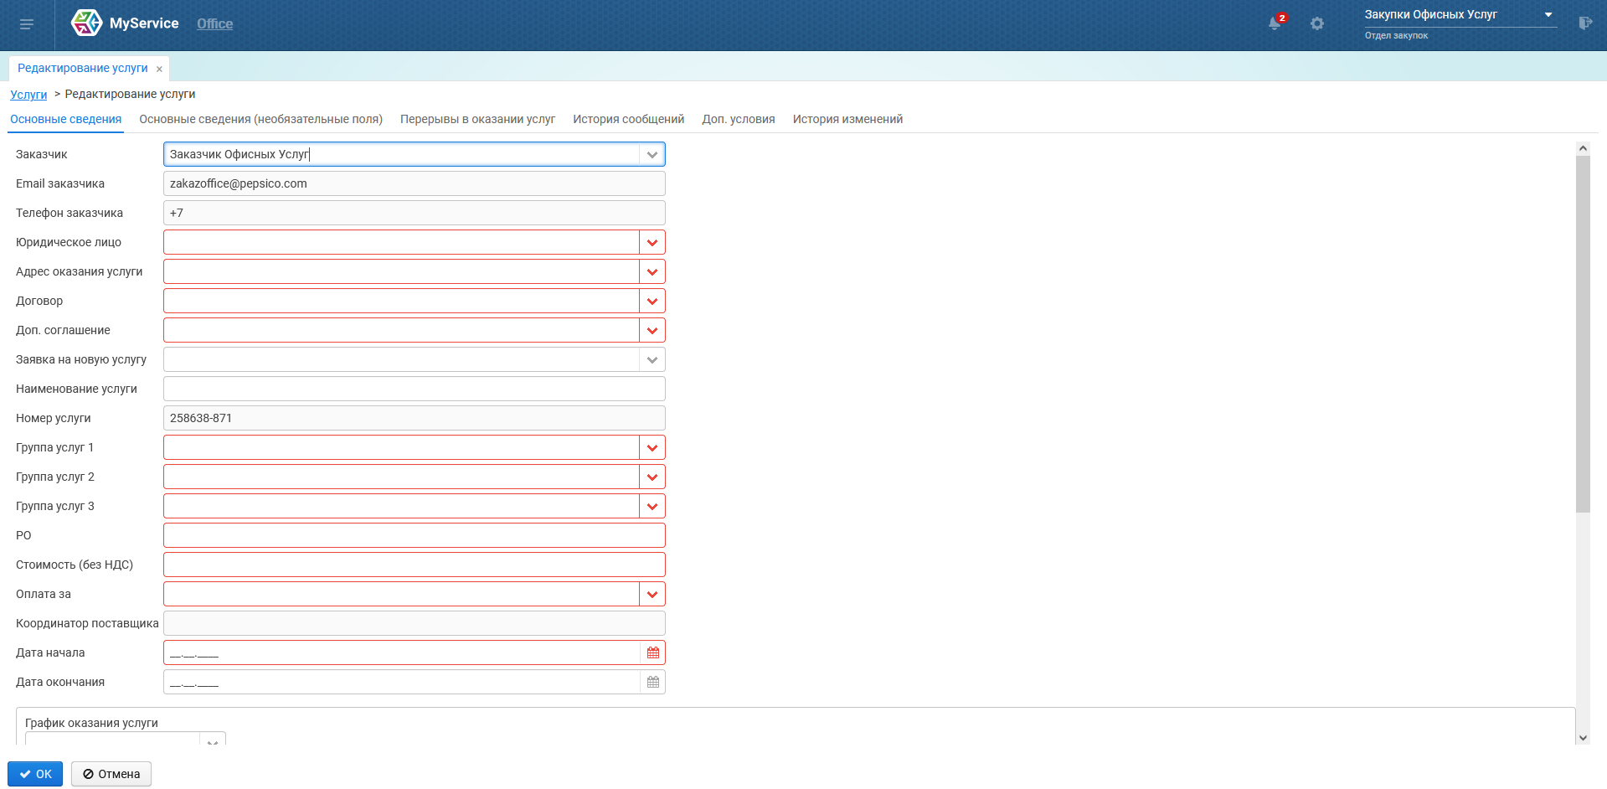
После заполнения всех полей для сохранения данных нажать кнопку “ОК”. Услуга перейдет в статус “Создана”.
После этого ее активирует поставщик, и затем Заказчик принимает или отклоняет дату начала.

- Нажав на кнопку “Копировать”. Откроется окно для редактирования новой услуги с пред заполненными полями, скопированными из выбранной услуги. Поля, кроме “Номер услуги” и “Координатор поставщика”, можно отредактировать:
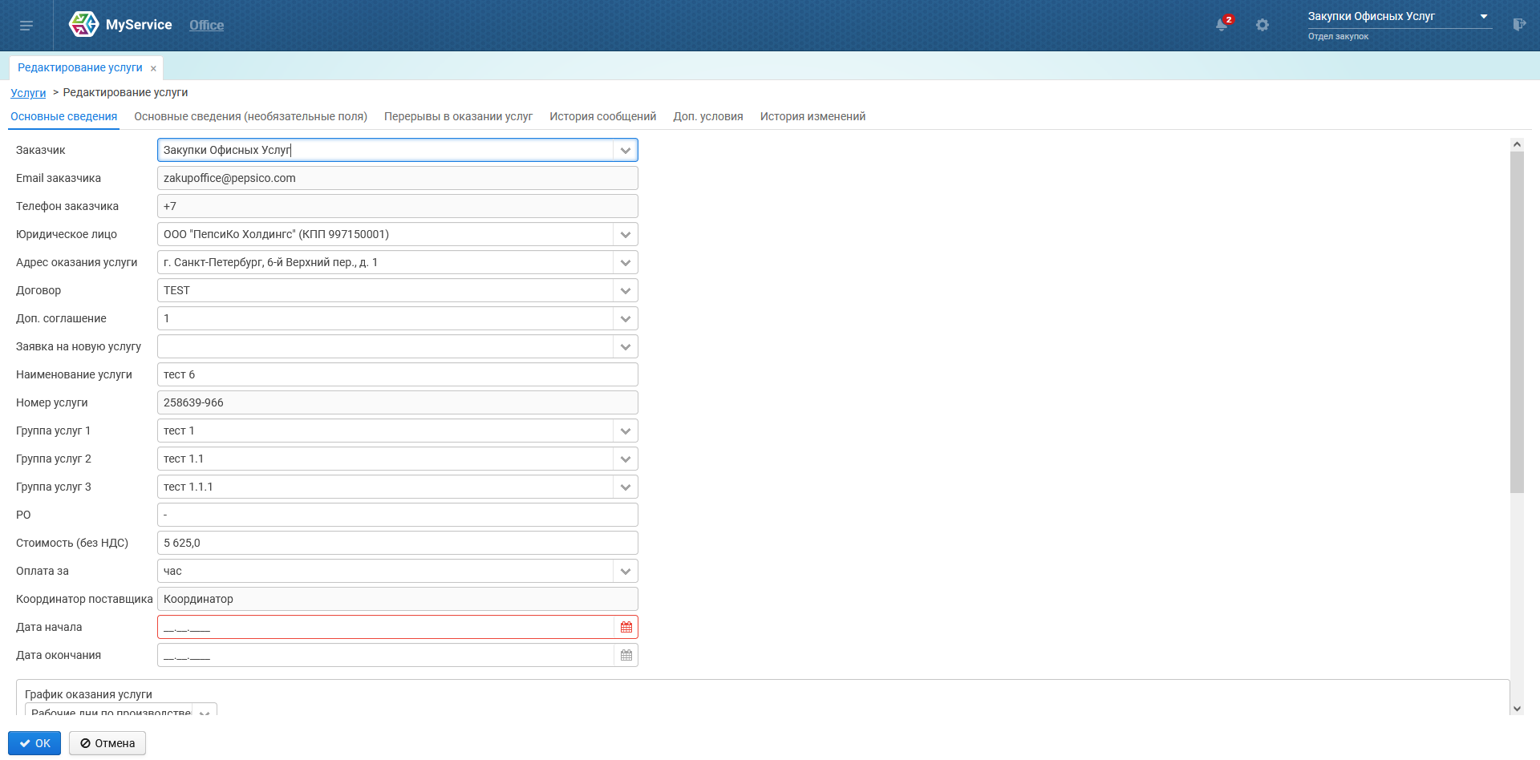
После заполнения всех полей для сохранения данных нажать кнопку “ОК”. Услуга перейдет в статус “Создана”.
После этого ее активирует поставщик, и затем Заказчик принимает или отклоняет дату начала.

- После завершения Заявки на новую услугу, которая приобрела статус “Завершена”. Сотруднику отдела закупок придет уведомление, по которому можно сразу перейти в пред заполненное окно редактирования услуги: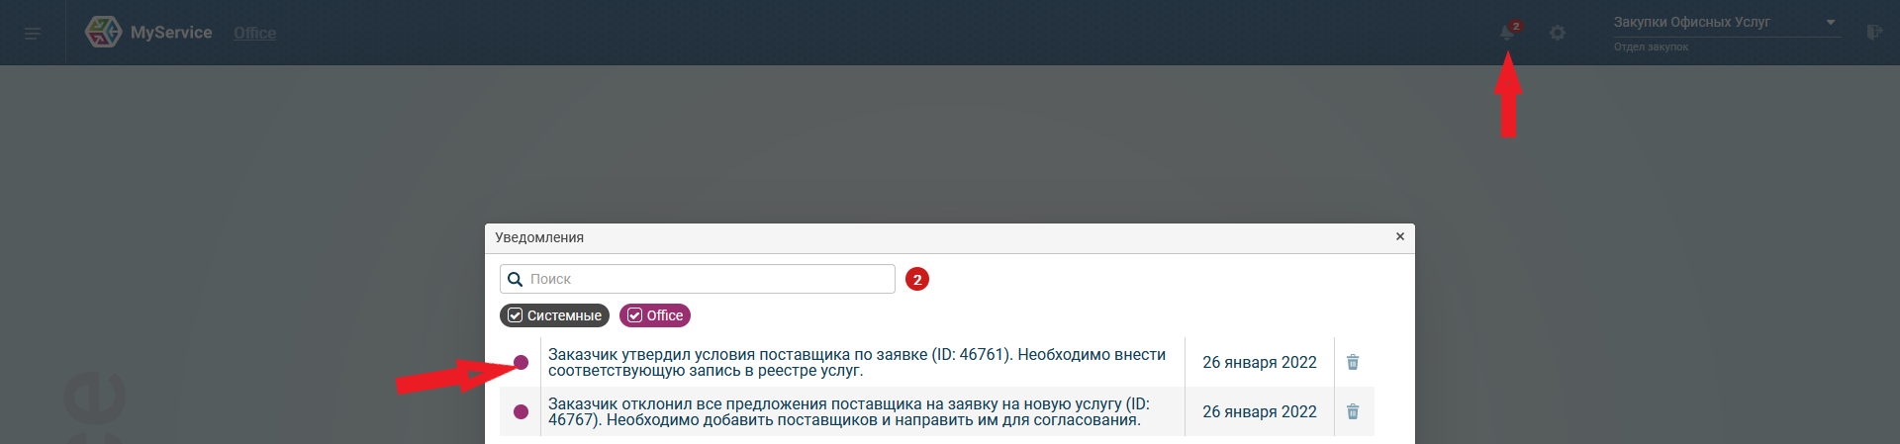
Либо перейти на экран “Заявки на новые услуги”, выбрать заявку со статусом “Завершена” и нажать на действие “Создать услугу”: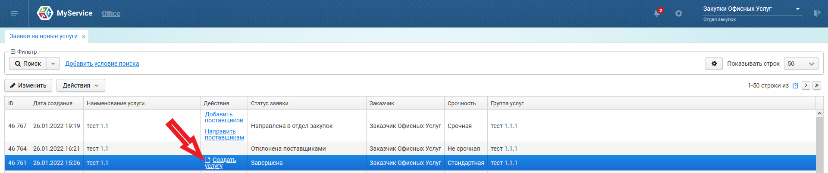Далее заполнить все необходимые поля, для сохранения данных нажать кнопку “ОК”. Услуга перейдет в статус “Создана”.
После этого ее активирует поставщик, и затем Заказчик принимает или отклоняет дату начала.

Вкладки на экране редактирования услуги:
- Основные сведения:
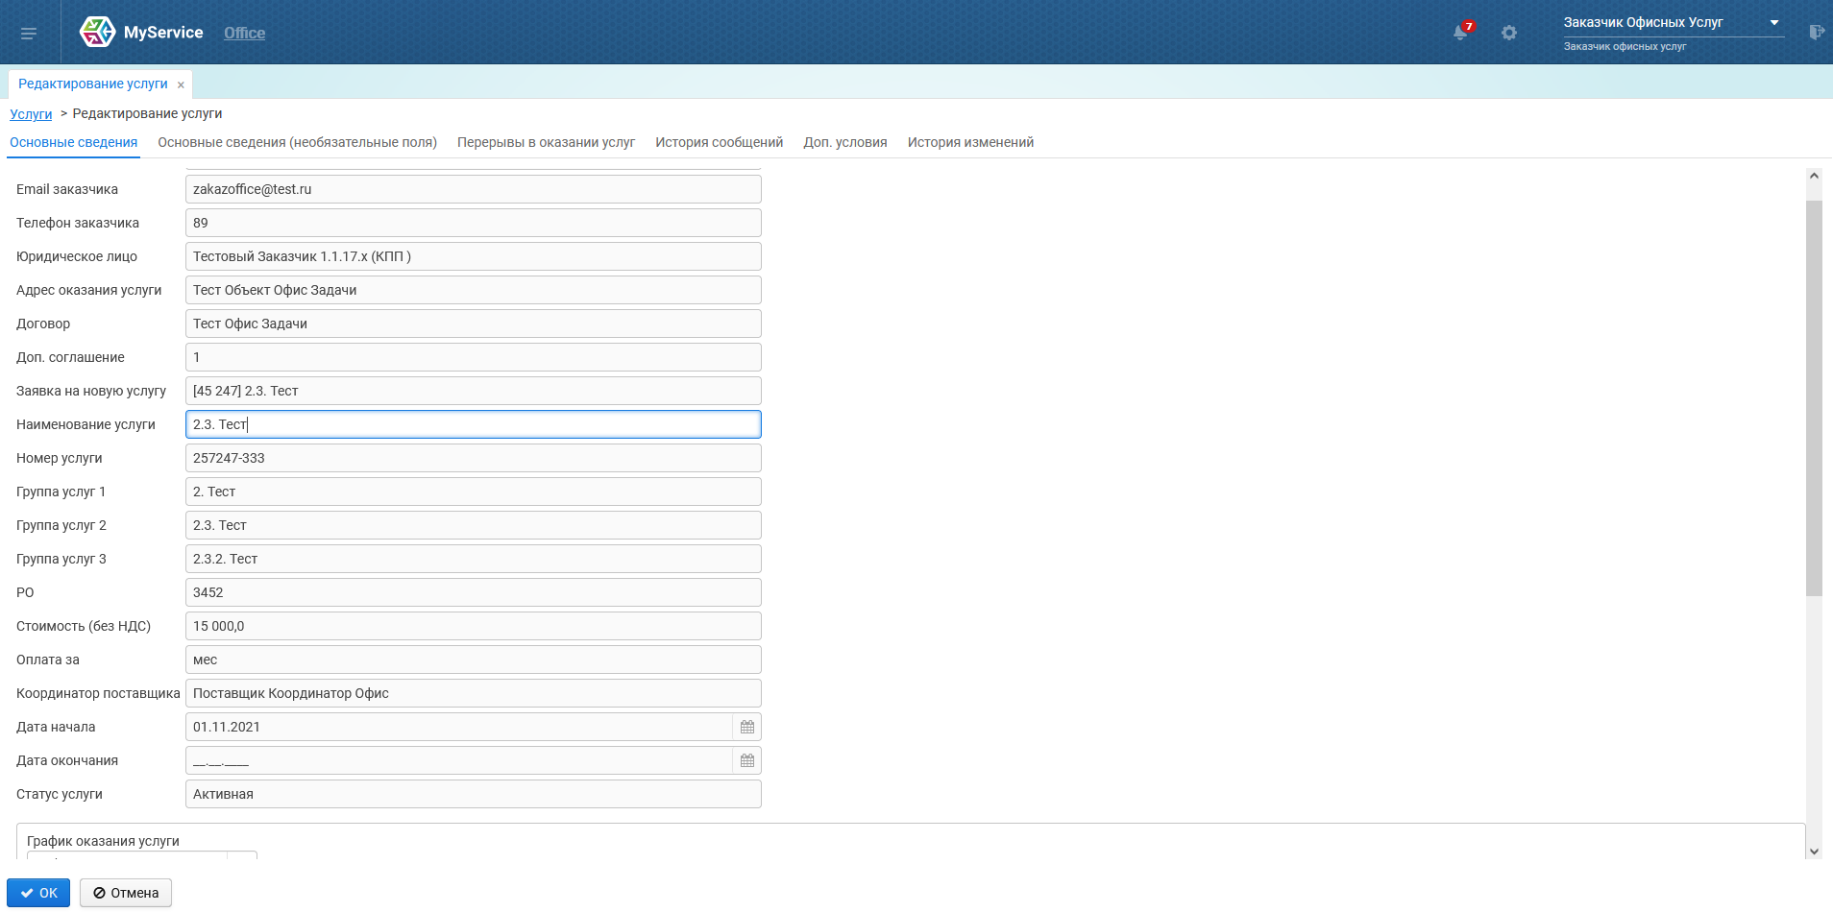

- Основные сведения (необязательные поля):
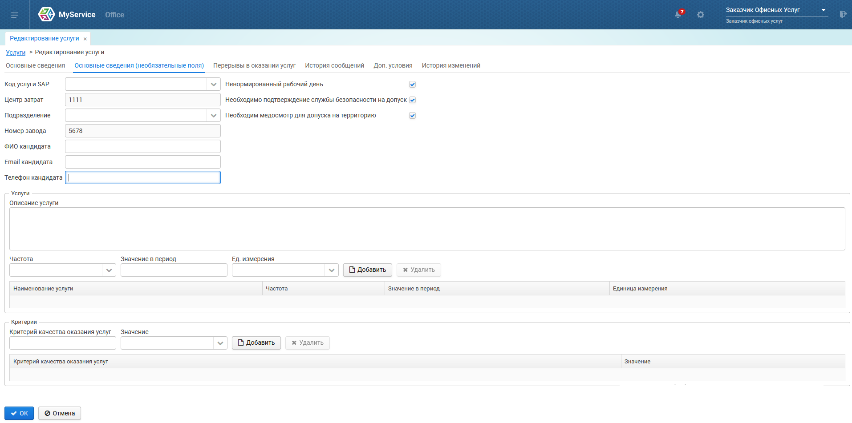
Можно редактировать поля “Код услуги SAP”, “Подразделение”, “ФИО кандидата”, “E-mail кандидата”, “Телефон кандидата”, “Услуги” (Описание услуги, Частота, Значение в период, Ед. измерения), “Критерии” (Критерий качества оказания услуг, Значение), чек-боксы: “Ненормированный рабочий день”, “Необходимо подтверждение службы безопасности на допуск”, “Необходим медосмотр для допуска на территорию”.

- Перерывы в оказании услуг:
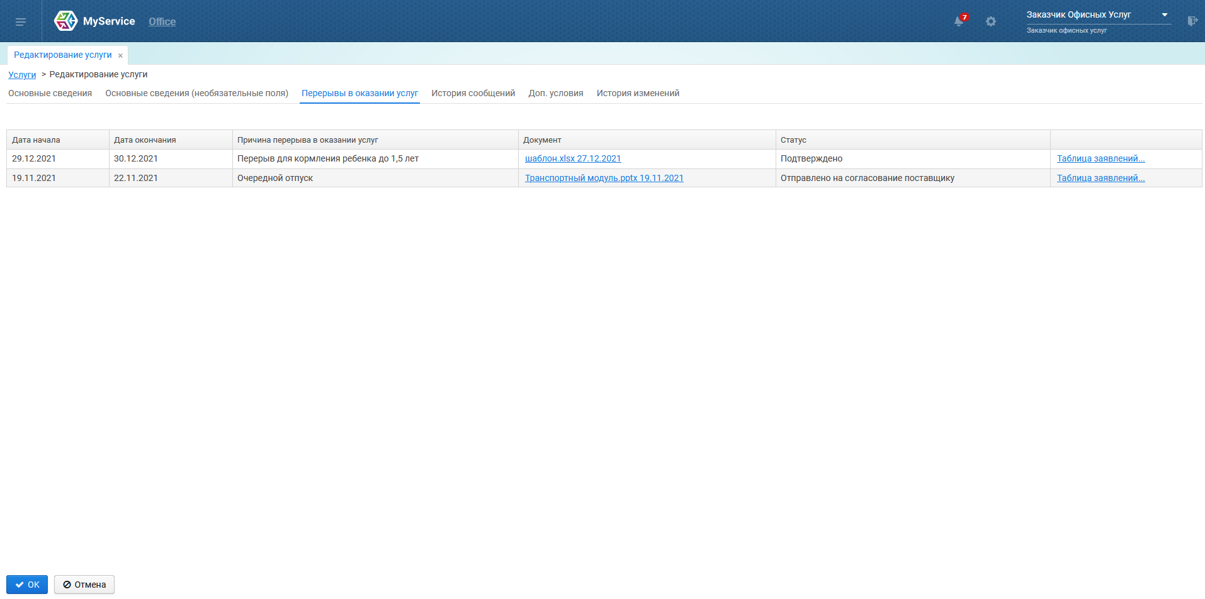
Отображаются заявления Исполнителя поставщика, прикрепленного к данной услуге. Можно перейти на экран заявлений для согласования перерыва по кнопке “Таблица заявлений”. Отобразятся только заявления, привязанные к данной услуге.

- История сообщений:
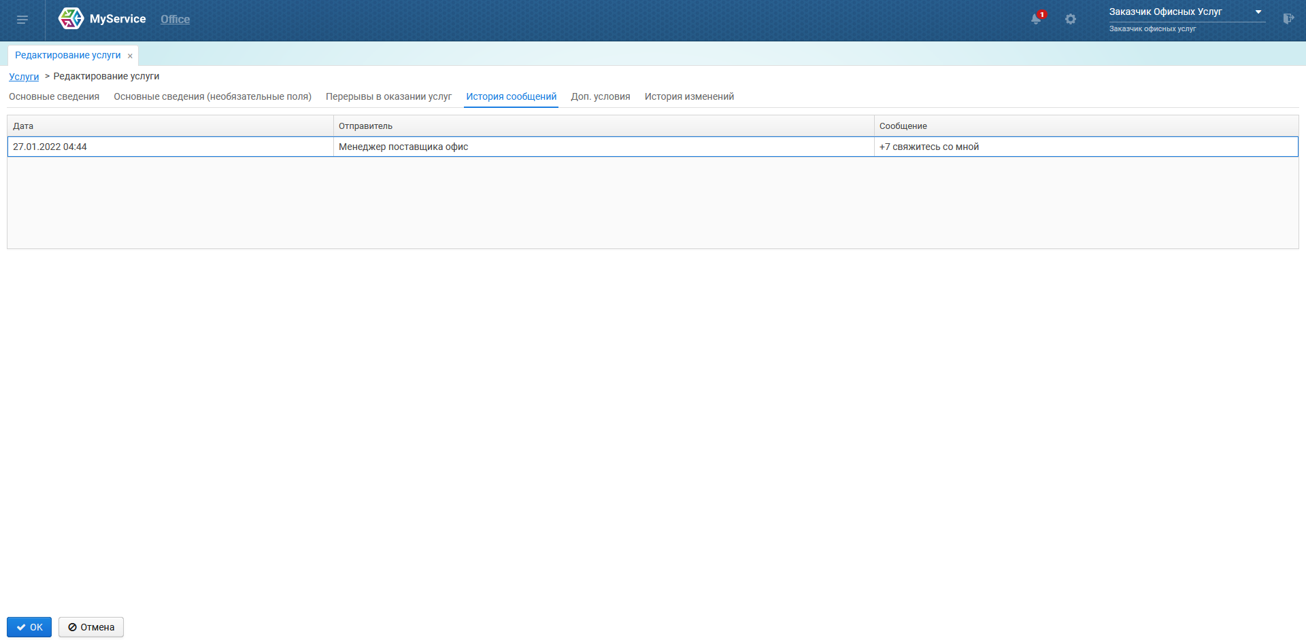
Отображается история сообщений от Менеджера поставщика.

- Доп. условия:
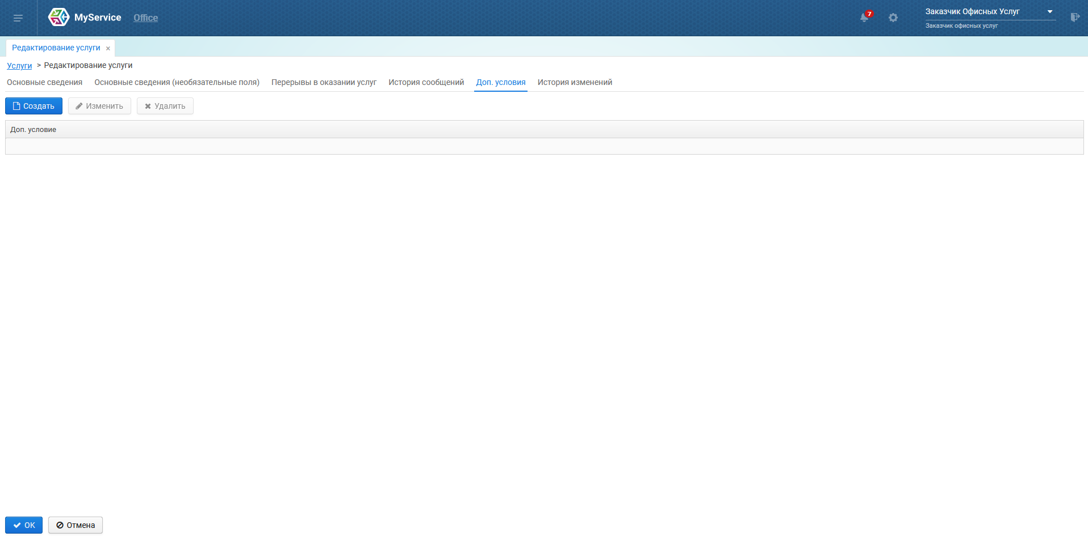
Добавление дополнительных условий.

- История изменений:
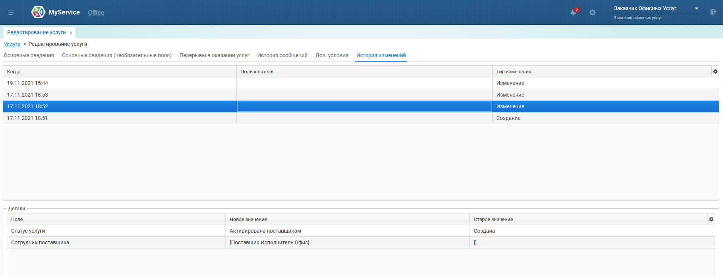
Отображаются изменения в услуге с детализацией.

Ежемесячные заявки
Для учета объемов услуг каждый месяц на активной услуге должна быть создана Ежемесячная заявка, если на услуге нет длительного перерыва/перерывов, перекрывающих все дни месяца.
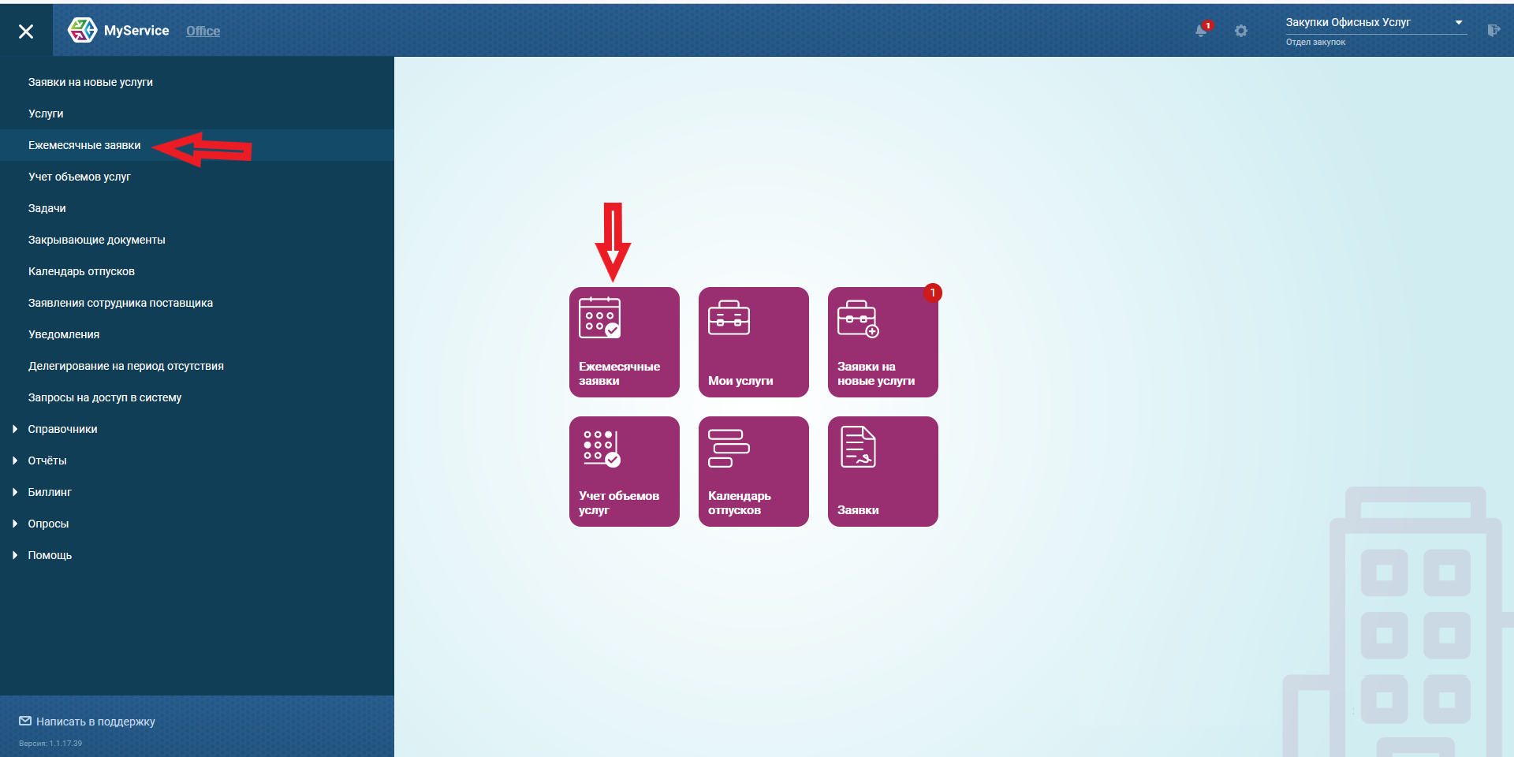
Сотрудник отдела закупок видит все Ежемесячные заявки своей Группы Компаний.

На странице Ежемесячных заявок можно воспользоваться фильтром по номеру услуги, интересующим месяцем, неподтвержденным объемам и стоимости, добавить прочие условия поиска:
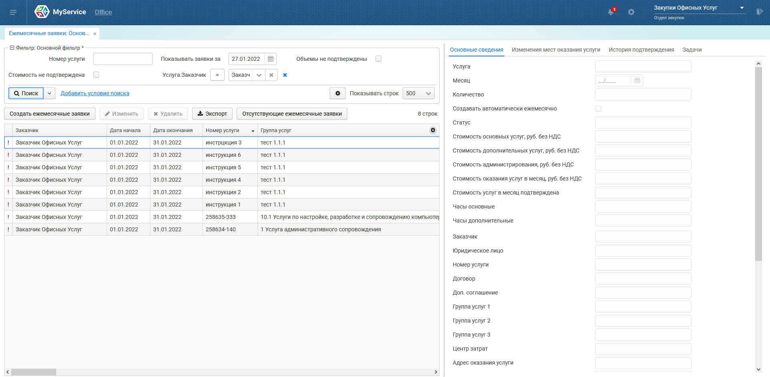

Цветовое обозначение Ежемесячных заявок:
стоимость и объемы не подтверждены, отчетный период прошел
стоимость и объемы подтверждены
стоимость и объемы не подтверждены, отчетный период еще не прошел

Для создания недостающих ежемесячных заявок необходимо выбрать интересующий период и нажать на кнопку “Создать ежемесячные заявки”:
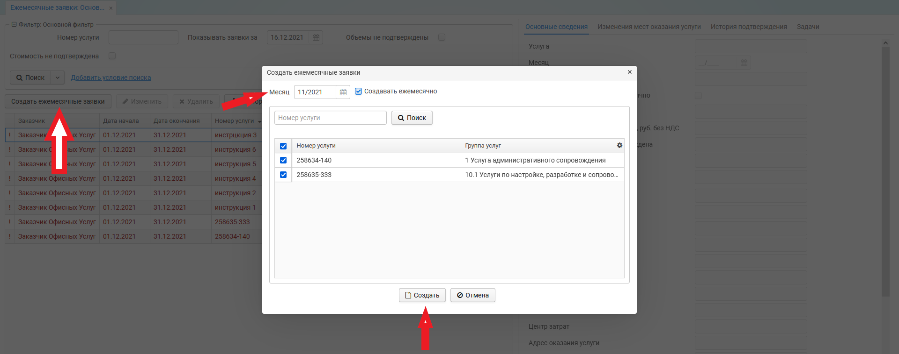
Для удобства можно отметить чек-бокс “Создавать ежемесячно”.

Если в выбранном периоде созданы все Ежемесячные заявки, система сообщит об этом:
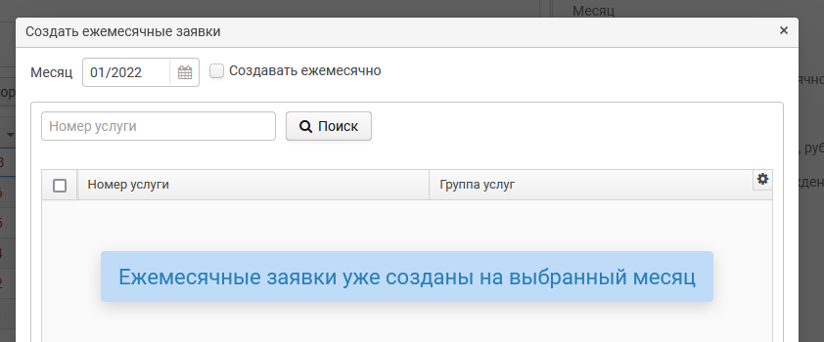
Вкладки в ежемесячной заявке:
- Основные сведения:
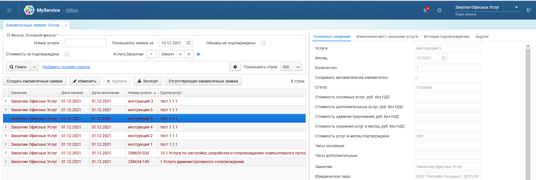
На данной вкладке можно изменять чек-бокс “Создавать автоматически ежемесячно”. Также можно отслеживать количество подтвержденных часов (объемов) за месяц, стоимость за месяц и статус подтверждения стоимости.
- Изменения мест оказания услуг:
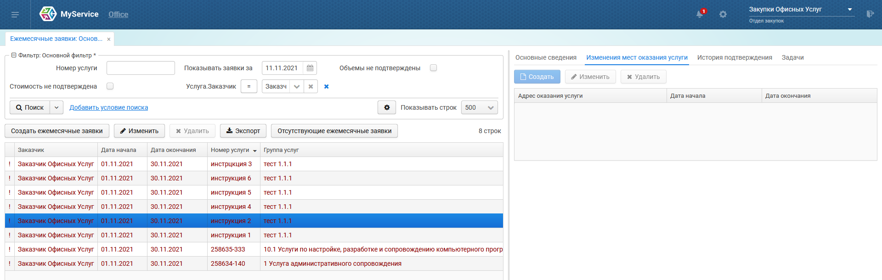
Просмотр изменения адреса оказание услуги, если в указанном периоде они менялись.

- История подтверждения:
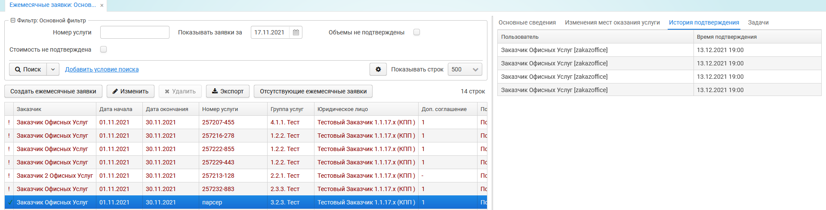
- Задачи:
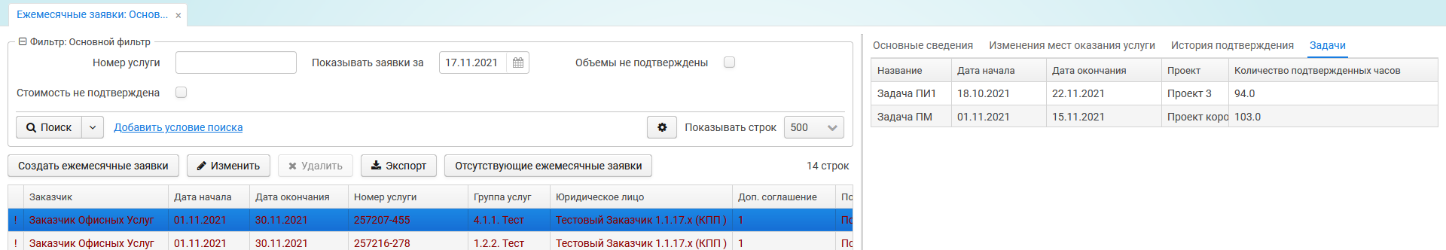
Информация по подтвержденным объемам в задачах.

Учет объемов услуг
Для согласования и контроля предоставленных поставщиком объемов услуг за месяц необходимо воспользоваться экраном “Учет объемов услуг”:
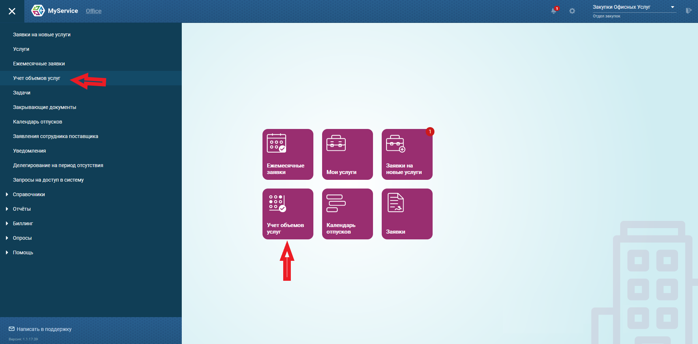

Для отображения объемов своих услуг на экране учета объемов необходимо убедиться, что выбран договор и отчетный период:
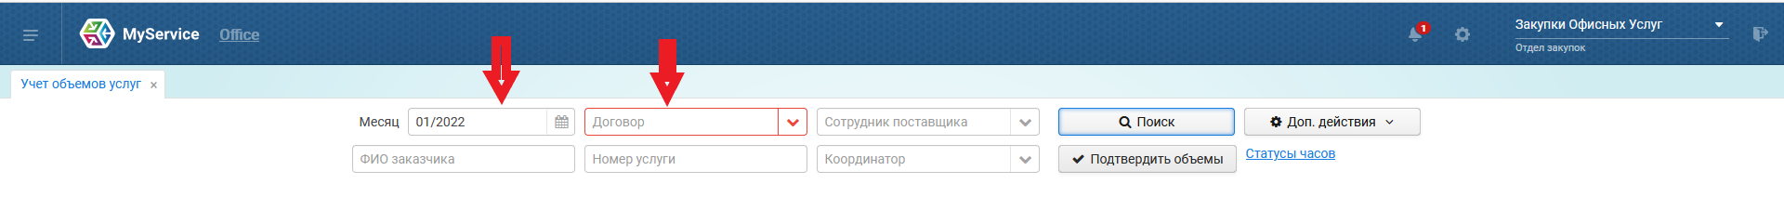
Для отображения данных после выбора договора и месяца обязательно необходимо нажать на кнопку “Поиск”.

Поставщик вносит объемы за отчетный период по услугам и/или проектам и задачам. Заказчик должен их подтвердить или оспорить. Поставщик также может оспорить объемы в ответ.
Цветовая индикация объемов:
8 - объемы не подтверждены, необходимо подтверждение или оспаривание.
8 - объемы подтверждены, дальнейших действий не требуется, если Поставщик не будет в дальнейшем их оспаривать.
8 - часы находятся на оспаривании, можно ознакомиться с протоколом разногласия. Необходимо нажать на ячейку и : а) подтвердить или оспорить (если комментарий оставлен стороной поставщика); б) дождаться ответа поставщика или удалить комментарий (если комментарий оставлен стороной заказчика).

Красным отображается поле с выходным или подтвержденным перерывом в оказании услуги.

Через кнопку “Доп. действия” можно выгрузить Отчет по объемам предоставленных услуг и Протоколы разногласий.

Чтобы оспорить внесенные объемы, нужно клинкнуть по ячейке с оспариваемыми часами, внести новое значение часов и комментарий, нажать на “ОК” для сохранения комментария. Число окрасится в желтый цвет:
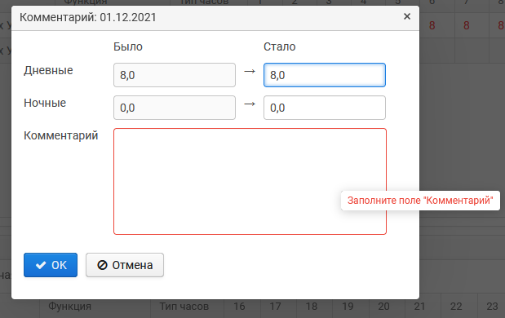
Для удаления собственного комментария нужно нажать на желтое число в ячейке с внесенным комментарием и нажать “Удалить”. Число вернется в предшествующий статус. Комментарии других пользователей удалять нельзя:
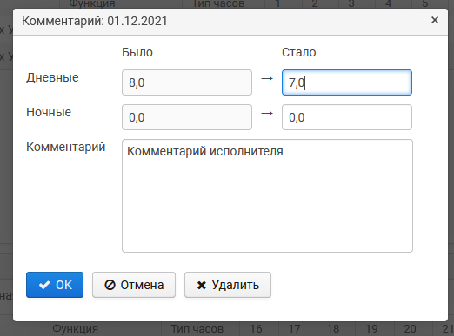
Если комментарий внесен противоположной стороной (Заказчик - Поставщик), необходимо “Принять”. Число окрасится в зеленый:
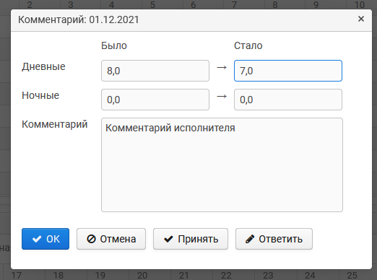
Или “Ответить” и внести новый комментарий. Число останется желтым до тех пор, пока его не подтвердит одна из сторон:
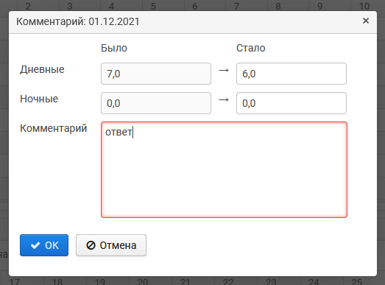
Если в выбранном периоде есть оспаривание объемов, в поле “Функция” можно ознакомиться с Протоколом разногласий:
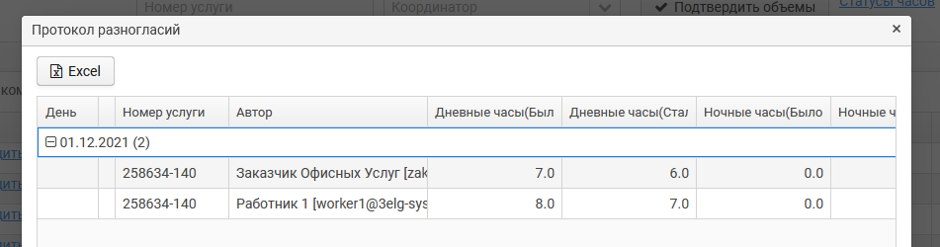

Начиная с версии программы 1.1.17.хх, договоры делятся на 2 типа - с проектами и без проектов.

Если услуги не требую отчета по проектам и задачам, они привязываются к стандартному договору и отображаются без проектов. Подтверждать объемы по таким услугам необходимо в стандартном порядке.

Если услуги требуют отчета по проектам и задачам, они привязываются к соответствующему договору и отображаются на экране с указанием Проектов и Задач. Заказчик не может подтвердить объемы по услуге, на которой есть привязанные Проекты и Задачи, до того, как объемы подтвердит ответственный за этот проект Проектный менеджер:
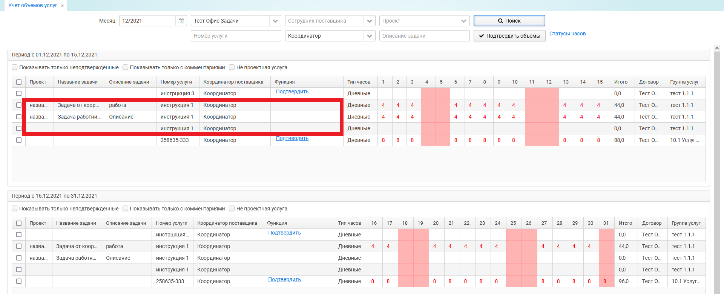

Задачи
Если есть потребность вести учет предоставленных объемов услуг по Проектам Компании-заказчика, поставщикам необходимо создать Задачу, прикрепленную к Услуге поставщика в рамках активного Проекта заказчика.
На экран Задач можно перейти через меню: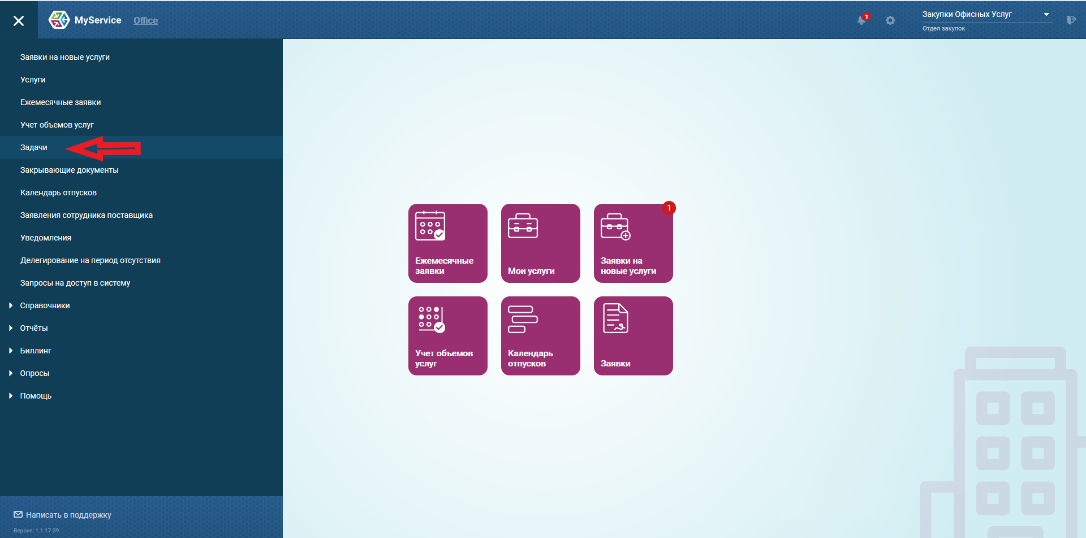

Сотрудник отдела закупок видит все Задачи, которые прикреплены к услугам его Группы Компаний.
На экране “Задачи” можно воспользоваться фильтром по месяцу действия Задач:
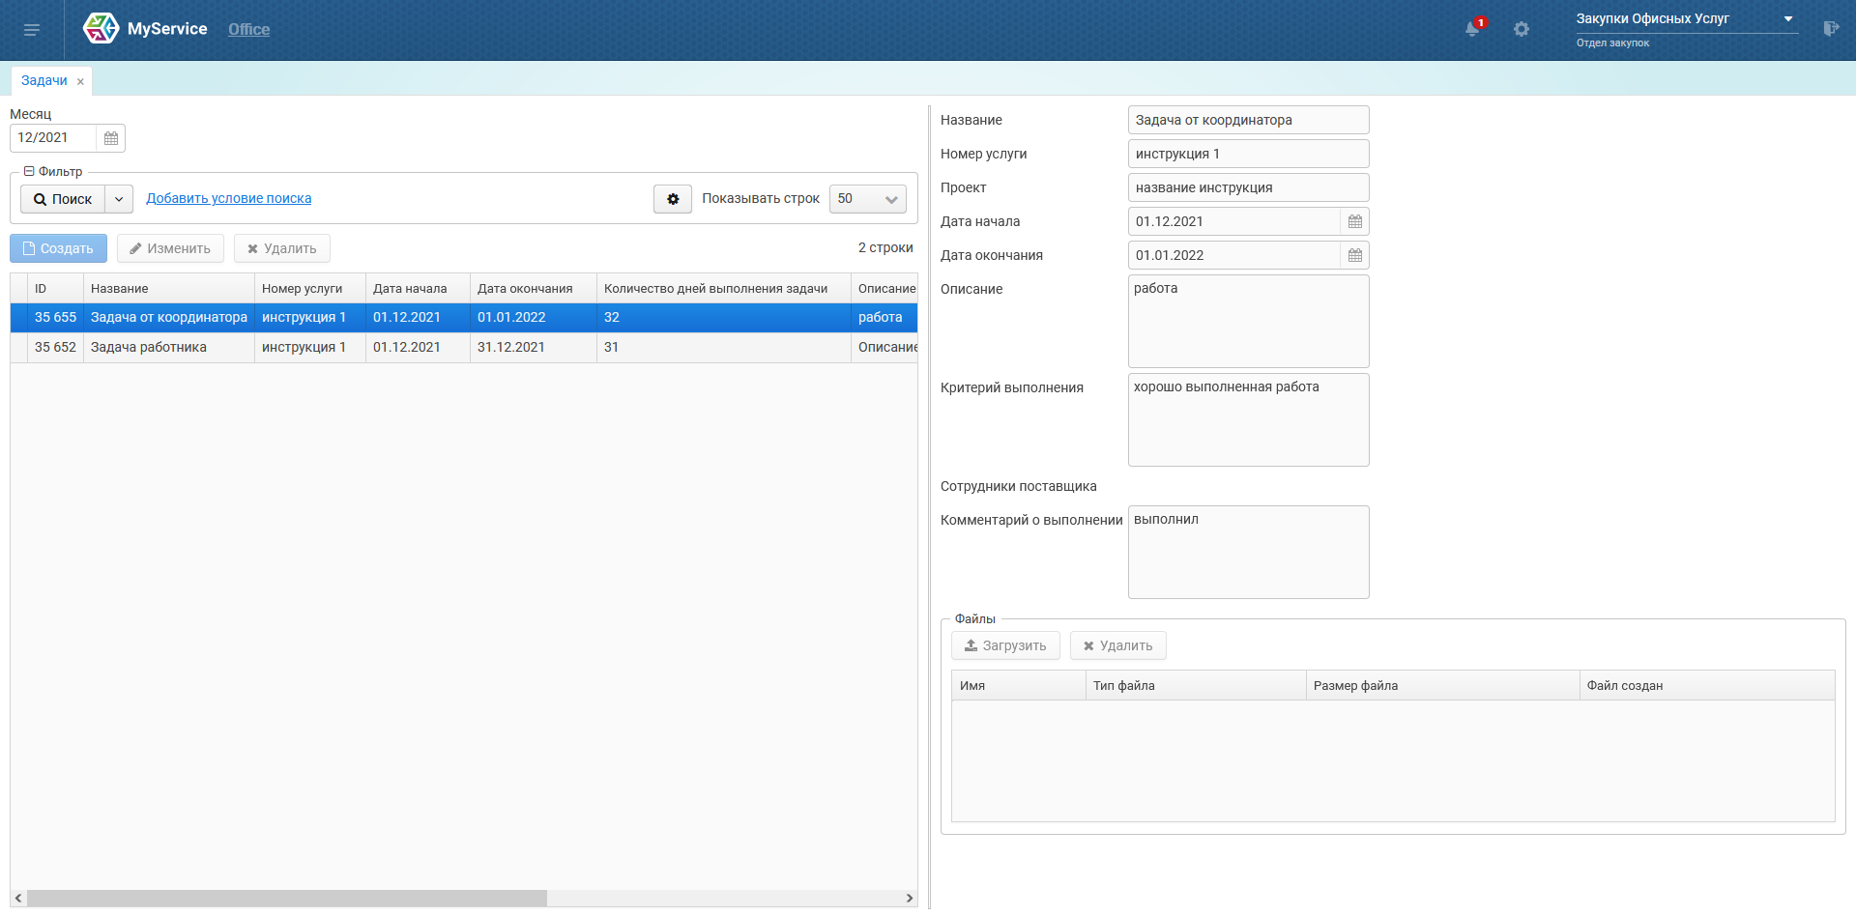
Возможен только просмотр данных.
Созданные задачи также будут отражаться на экране “Учет объемов услуг” в период действия Задачи для дальнейшей отчетности.

Календарь отпусков
Просмотр статусов Заявлений исполнителя поставщика (перерывов в оказании услуг) возможно через форму Календаря отпусков:
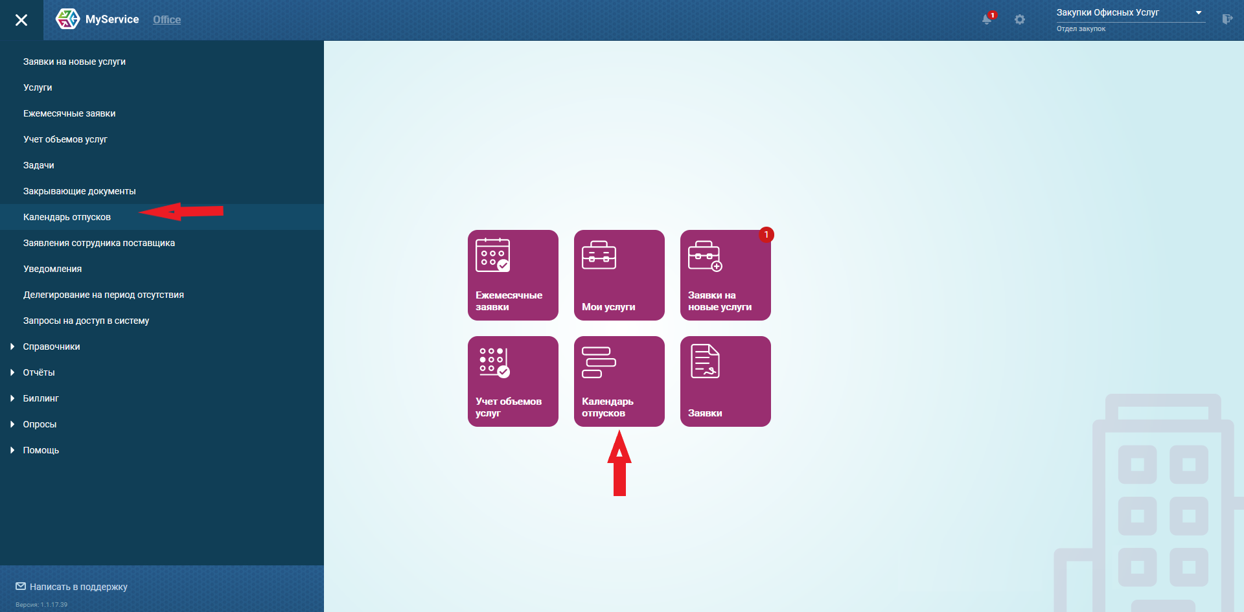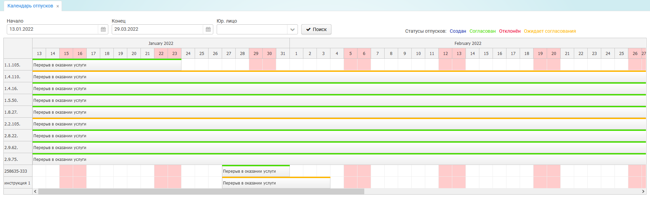
Календарь можно регулировать по периоду Начало - Конец, а так же Юр.лицу, для обновления страницы необходимо нажать на кнопку “Поиск”.
Нажав на строку перерыва в оказании услуг, можно просмотреть информацию по нему.
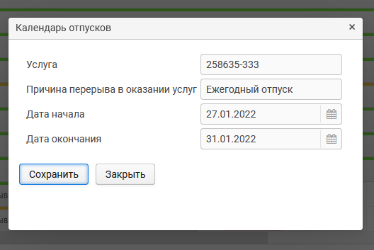

Заявления сотрудника поставщика
Исполнитель может подать на согласование Заявление. Ознакомиться с заявлениями можно на экране “Заявления сотрудника поставщика” (кнопка “Заявки”):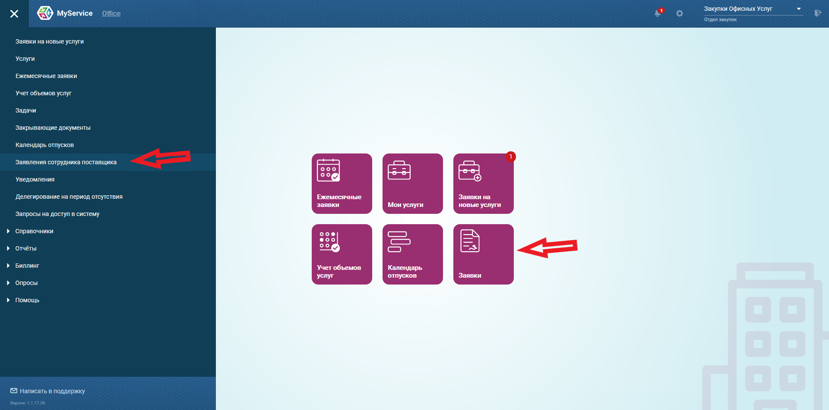

На экране “Заявления сотрудника поставщика” можно воспользоваться фильтрами по статусу, либо добавить условия поиска.
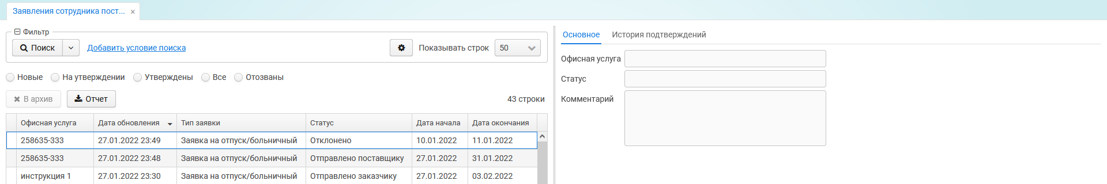
Статусы Заявлений:
- Отправлено заказчику - поставщик (исполнитель, координатор или менеджер) создал заявку, требуется ответ Заказчика
- Отправлено поставщику - Заказчик подтвердил заявку, требуется ответ Менеджера или Координатора поставщика
- Отклонено - Заявление не прошло согласование
- Подтверждено - Заявление прошло все этапы согласования, ответственным отправлены уведомления, даты отмечены на экране учета объемов услуг.

Делегирование на период отсутствия

При необходимости Пользователь может делегировать доступ другому сотруднику своей компании на период отсутствия:
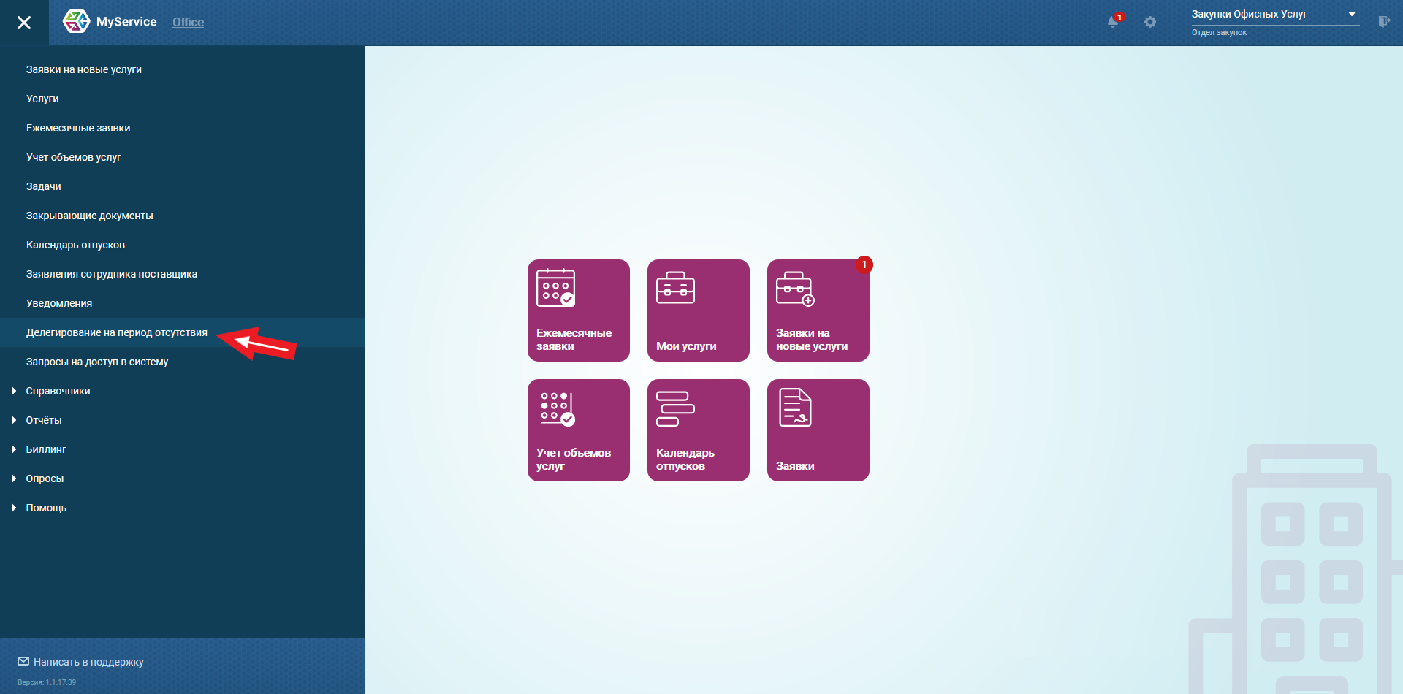

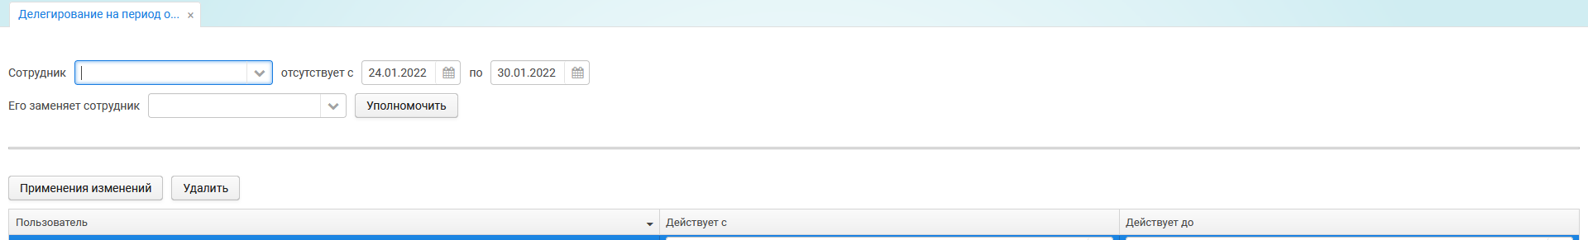
Правила делегирования:
Сотрудник отдела закупок может в поле “Сотрудник” назначить замещаемого пользователя либо себя, либо Пользователя с ролью Заказчик офисных услуг.
Если в поле “Сотрудник” указан сотрудник отдела закупок, назначить заместителем можно другого Пользователя с ролью Отдел закупок.
Если в поле “Сотрудник” указан Заказчик офисных услуг, назначить заместителем можно либо другого Пользователя с ролью Заказчик офисных услуг, либо любого Пользователя с ролью Отдел закупок.

Уже созданную запись можно отредактировать и применить изменения, либо удалить запись.

Запросы на доступ в систему

Справочники (*инструкция будет дополняться)

Проекты
Для создания Задач в рамках Проектов необходимо ознакомиться с экраном “Проекты”, который доступен по пути: Меню - Справочники - Проекты:
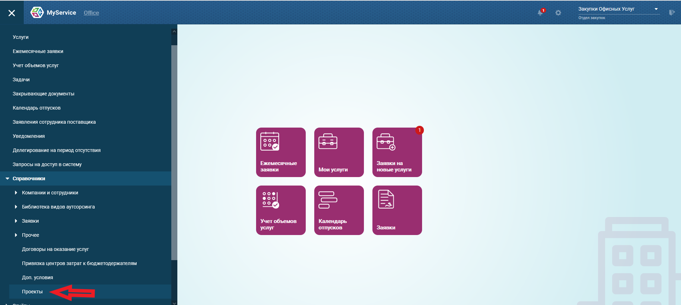
Отдел закупок видит все Проекты его Группы Компаний.

На экране “Проекты” можно:
- по необходимости воспользоваться фильтром, добавив интересующие условия поиска
- просматривать без возможности редактирования проекты
- экспортировать один выделенный, либо все отображаемые на экране проекты
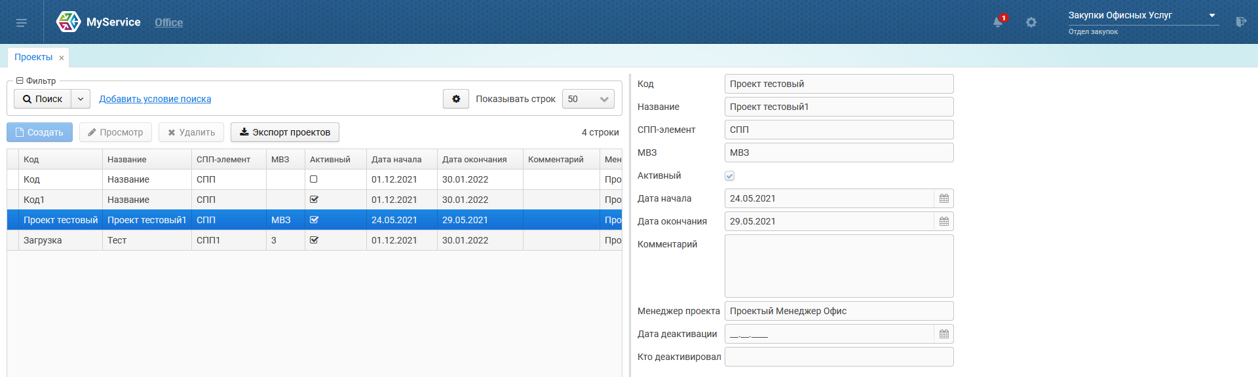

Отчёты (*инструкция будет дополняться)

Биллинг (*инструкция будет дополняться)

Опросы (*инструкция будет дополняться)

Помощь

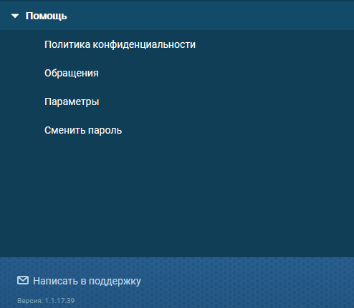

- Помощь - Политика конфиденциальности - Просмотр документа “Политика конфиденциальности ООО “ИЭЛДЖИ””.

- Помощь - Обращения - Просмотр и взаимодействия по своим обращениям в тех. поддержку.

- Помощь - Параметры - Настройки экранов.

- Помощь - Сменить пароль - Редактирование текущего пароля для учетной записи.

- Написать в поддержку - Создание обращения в техническую поддержку.

